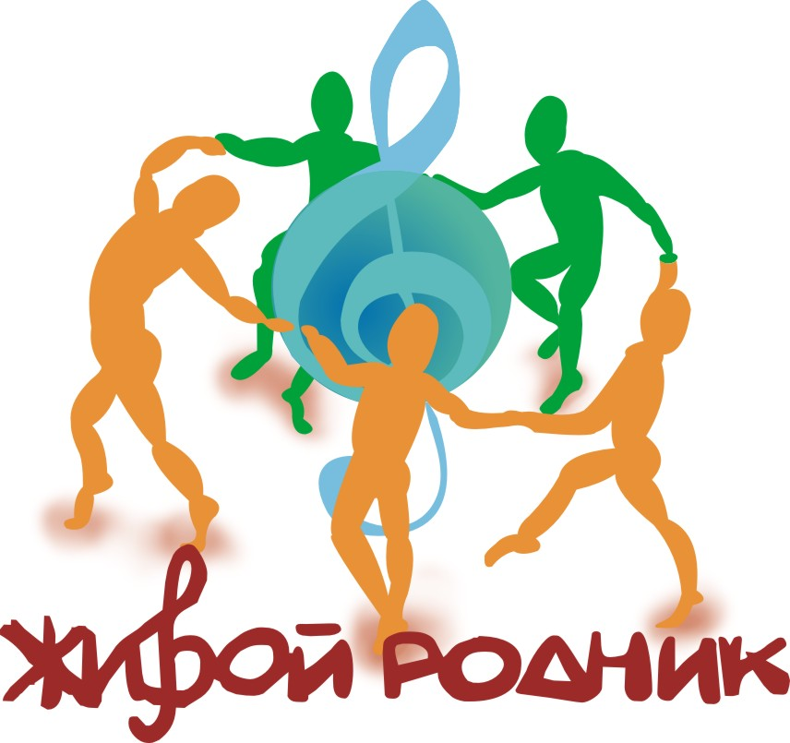
XV Международный конкурс-фестиваль
народного искусства «Живой Родник»
1-5 мая 2023 года
ЗАЯВКА
1. Фамилия, имя, отчество участника (название коллектива).
2 Количество участников.
3 Номинация.
5. Возрастная категория.
6. Дата рождения полностью.
7. Учебное заведение, или направляющая организация (полное название, включая
аббревиатуру).
8. Ф.И.О. преподавателя/руководителя полностью без сокращений.
9. Ф.И.О. концертмейстера полностью без сокращений.
10. Программа и хронометраж.
11. Мобильный телефон для связи.
12. Адрес электронной почты.
13. Точный почтовый адрес.
14. Видеоматериал:
Конкурсное выступление, записанное на видео, выкладывается в YouTube или размещается в облачном диске (Яндекс Диск, Майл облако, и т.д.) или высылается на почту оргкомитета конкурса: zrodnik@inbox

